# Krav

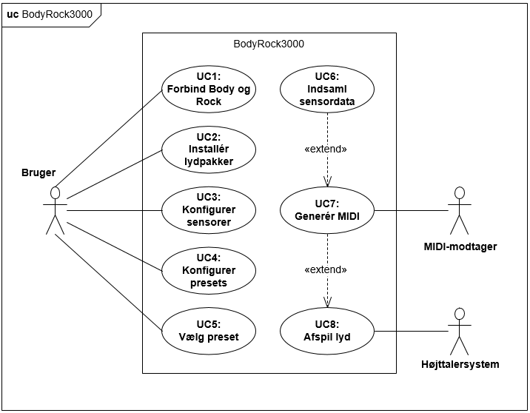Ud fra opgaveformuleringen, er der udarbejdet en række use cases, som beskriver aktørernes interaktion med systemet. Disse use cases fungerer som kravspecifikation, og bruges i den tidlige del af udviklingsfasen, til at bestemme systemets funktionalitet. For at se de fully dressed use cases, henvises til dokumentationen.[1]

Figur 1: Use case diagram over BodyRock3000

## Aktørbeskrivelse

På use case-diagrammet ses en række aktører. Disse er beskrevet i følgende aktørbeskrivelse:

**Bruger** er en primær aktør, som ønsker at benytte systemet BodyRock3000, ved at indstille diverse konfigurationer etc.[2]

**MIDI-modtager** er en sekundær aktør, som kan transformere de generede MIDI signaler.[3]

**Højtalersystem** er en sekundær aktør, som afspiller den ønskede lyd.[4]

## Use case- beskrivelse

Use cases fra use case-diagrammet er beskrevet i følgende afsnit. Hver use case beskriver et scenarie hvor en aktør interagerer med systemet.

### Forbind Body og Rock

Brugeren tænder for Body og Rock, og benytter herefter hovedmenuen til at forbinde Body til Rock.[5]

### Installér lydpakker

Brugeren benytter Rocks hovedmenu til at importere og installere en lydpakke.[6]

### Konfigurer sensorer

Brugeren benytter Rocks hovedmenu til at oprette en ny sensorkonfiguration.[7]

### Konfigurer presets

Brugeren benytter Rocks hovedmenu til at oprette en ny preset konfiguration.[8]

### Vælg preset

Brugeren vælger preset ved at trykke på knapmatrixen placeret på Body.[9]

### Indsaml sensordata

Sensor genererer rådata, hvilket sendes trådløst til Rock hvor det gemmes i en buffer.[10]

### Generér MIDI

Læser data fra buffer og omdanner det til MIDI signaler.[11]

### Afspil lyd

Der bliver afspillet den lyd som er genereret af BodyRock3000.[12]

1. REFERENCE
2. REFERENCE
3. REFERENCE
4. REFERENCE
5. REFERENCE
6. REFERENCE
7. REFERENCE
8. REFERENCE
9. REFERENCE
10. REFERENCE
11. REFERENCE
12. REFERENCE